Ciekawe linki
1//Przydatne do prognozowania pogody
Zdjęcia radarowe http://www.pogodynka.pl/radar
Poniższy produkt prezentuje prognozę obrazu radarowego, wyliczoną na podstawie danych z modelu prognostycznego COSMO. Przedstawia on prognozowane zjawiska atmosferyczne w takiej postaci, w jakiej powinny zobaczyć je radary meteorologiczne na wyznaczonym obszarze, o wyznaczonej porze.
http://en.sat24.com/en

2/Do przeglądania starych map oraz ich porównywania ze współczesnymi mapami
http://polski.mapywig.org/news.php
http://www.mapywig.org/m/K.u.K._maps/series/115K_Adm_Karte_Galizien-Lodomerien/Bl_7_Umgebung_von_Krakau_Chrzanow_Trzebinia_Alwernia_und_Zator_300dpi.jpg
Archiwum Map Wojskowego Instytutu Geograficznego
Niekomercyjny projekt udostępnienia skanów map i materiałów geograficznych wydanych przez Wojskowy Instytut Geograficzny (WIG) w latach 1919 - 1939.

3/Ciekawe artykuły, mapy nieznanych miejsc; natura, architektura, sztuka, podróże i zdjęcia dnia-takie jak to!
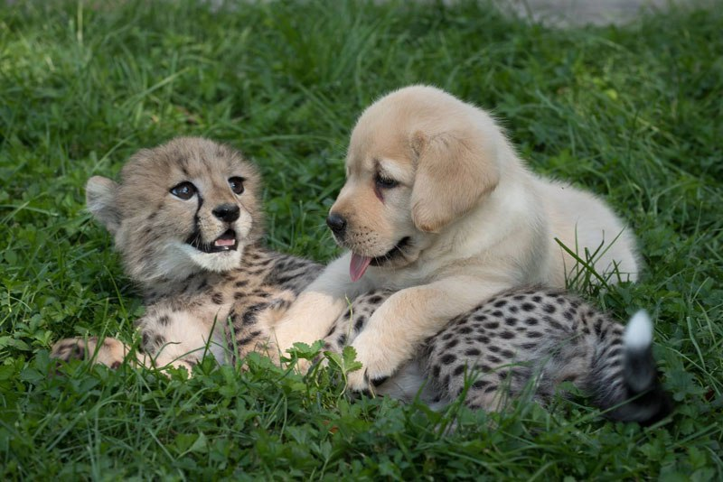

http://twistedsifter.com/

